少年邓小平
教学目标
1. 能用喜欢的方法认识本课生字,并能正确书写课后的字。
2. 联系上下文或生活实际理解“活泼顽皮”“敬畏”等词语,用喜欢的词语说话。
3. 默读课文,了解课文内容,体会少年邓小平的品质和特点。
教学重点
1. 认写生字。
2. 引导学生自读课文,了解少年邓小平的故事。在这个过程中,激发学生产生喜爱少年邓小平的思想感情。
教学准备
教师:本课的生字、新词卡片和课文插图。
学生:收集邓小平的生平资料和相关故事。
教学时间
2课时
教学过程
一、创设情境,引入新课
1. 课件播放歌曲《春天的故事》,展示邓小平画像。提问:歌中唱的这位慈祥的老爷爷,你们知道是谁吗?
2. 学生自由发言,交流自己课前收集的资料,再引出课文题目:你想知道邓小平小时候的故事吗?
二、自学生字,初读课文
1. 在学习之前,我们先来认识一群生字朋友,看看他们是谁,你是怎么认识它的。
2. 合作学习生字,交流识字方法。
(同桌互指互认,把难认的字多读几遍,容易记错的字给大伙儿提个醒。老师巡视,注意策略渗透。)
3. 教师:同学们学得不错,可这些生字朋友真顽皮,它们跑到了我们的课文里,跟更多的朋友在一起。来,我们来看看还认不认识它们。
4. 学生自由读课文。
要求:
(1)读准字音,读通句子。
(2)给课文每一段标上序号。
三、细读课文,质疑解惑
1. 同学们,你们用自己喜欢的方式读了课文,下面能告诉大家邓小平小时候是什么样的孩子吗? (要求用书上的词语。)
2. 你最喜欢邓小平的什么? 为什么?
3. 小组合作学习自己喜欢的部分。
4. 汇报交流各小组的合作学习情况。
例:背诵课文。采用朗诵形式重点理解“死记硬背”和“理解后背”等词句。
当小老师:采用表演形式,加深对课文的理解。
玩石乌龟:可采用讲、演、诵、角色对话等形式,围绕“勇敢”一词,让学生勾画描写邓小平爬石乌龟的词句及小伙伴对此事的反应的词句。特别是要抓住他们的神态、语言、动作加以体会。
5. 再读课文,勾出自己喜欢的句子,然后说说少年邓小平为什么会赢得小伙伴的尊敬。
四、指导书写,巩固识字
1. 自由读生字,口头组词语,比一比谁组得多,组得正确。
2. 抽生把自己认为难写的字给大家提个醒。教师注意指导书写。(重点指导“巨”:注意笔顺;“惹”:注意摆布;“懂”:注意结构———左右结构。)
3. 完成课后书写作业。
4. 学生相互评价。
附:板书设计
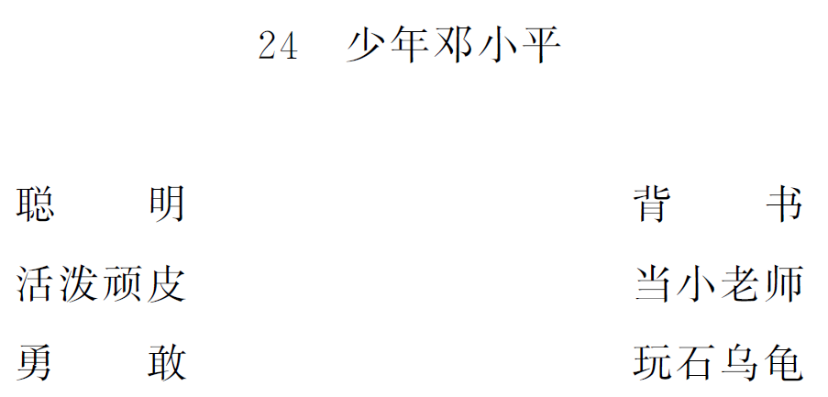
（吴红卫）

